Саратовские компании нацелены на рынок Кыргызстана: начала свою работу бизнес-миссия региональных предприятий в г. Бишкек
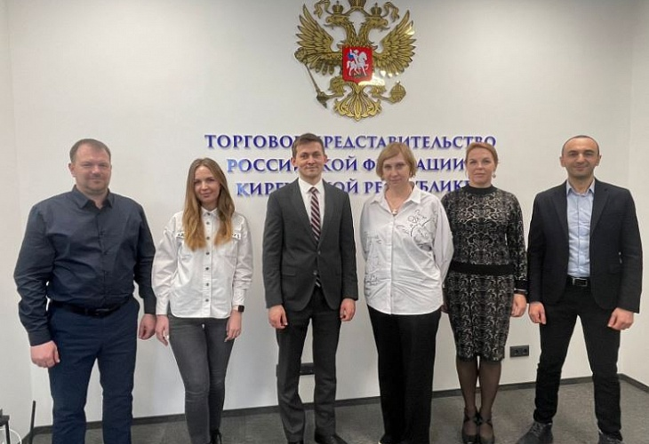
Саратовские производители принимают участие в работе бизнес-миссии в Республику Кыргызстан, г. Бишкек. Бизнес-миссия организована АНО «Центр поддержки экспорта Саратовской области» при поддержке Министерства экономического развития региона в рамках реализации национального проекта «Международная кооперация и экспорт».
Сегодня, в первый день работы бизнес-миссии, состоялась встреча саратовской делегации с заместителем Торгового представителя РФ в Республике Кыргызстан Самановым Айнуром Шамилевичем, на которой удалось обсудить перспективы выхода российской продукции на киргизский рынок и презентовать продукцию саратовских компаний. Айнур Шамилевич детально рассказал о процессе выхода на рынок Кыргызстана с учётом существующих нюансов связанных со спецификой ведения бизнеса на территории Республики и подтвердил готовность оказывать всестороннюю поддержку саратовским компаниям. «Рынок Кыргызстана сегодня является весьма перспективным по ряду причин.
Во-первых, в страну стало поступать меньше продукции из Китая, во-вторых, здесь дешевая рабочая сила, и в-третьих, снижен НДС, также единый рынок ЕАЭС» - отметил заместитель торгпреда.
В рамках программы визита запланированы также встречи с руководством Торгово-промышленной Палаты РК, проведение переговоров с представителями деловых кругов Республики и выездные мероприятия с посещением профильных предприятий.
В состав делегации вошли региональные компании разной направленности: по производству фасовочного и упаковочного оборудования для предприятий пищевой, фармацевтической, косметической, ветеринарной, химической и других отраслей промышленности и по производству замороженной продукции (мороженое, замороженные полуфабрикаты, овощи, грибы, ягоды и смеси). Еще несколько компаний приняли заочное участие в бизнес-миссии.
Делегация саратовской области продолжит свою работу по 17 февраля.

